Государственное бюджетное дошкольное образовательное учреждение детский сад № 7 комбинированного вида Выборгского района Санкт-Петербурга

Конспект

непосредственно образовательной деятельности
по развитию речи в старшей группе
Заучивание стихотворения
«Ежик смотрит на снежинки…».

Воспитатель:
Уруспаева С.И.

Декабрь - 2019 г.

Цель: учить детей заучивать стихотворение при помощи мнемотаблиц.
Задачи:
-Продолжать формировать умение слушать и запоминать стихотворение.
-Совершенствовать интонационную выразительность речи
-Расширять словарный запас детей.
-Воспитывать интерес и любовь к природе и стихам
Оборудование: снежинки из бумаги разных форм, мнемотаблиц.

Ход занятия:

1. Организационный момент.
Воспитатель: Ребята, отгадайте, что у меня в сундучке?
Загадка:
Он пушистый, серебристый,
Но рукой его не тронь:
Станет капелькою чистой,
Как поймаешь на ладонь.
(Снежинка)
Воспитатель: Посмотрите, сколько снежинок. И все они разной формы. В природе нет 2-х одинаковых снежинок. Как они красивы! Опишите, какие они ( белые, легкие, колючие, резные).

Д/и « Ассоциации»
А что вам напоминают снежинки ( пушинки, кружева, цветы и т. д.)

Музыкальная физкультминутка «Снежинки опускаются на землю».

2. Основная часть.
Воспитатель: Послушайте, какое стихотворение про снежинки я вам прочитаю:
Ёжик смотрит на снежинки:
— Это, — думает, — ежинки…
Белые, колючие
И к тому ж — летучие.
Паучок на паутинке
Тоже смотрит на снежинки:
— Ишь, какие смелые
Эти мухи белые!
Заяц смотрит на снежинки:
— Это заячьи пушинки…
Видно, заяц — весь в пуху —
Чешет шубу наверху.
Мальчик смотрит на снежинки:
— Это, может быть, смешинки?..
Не поймёт он, почему
Очень весело ему.

Анализ прослушанного стихотворения:
- Ребята, ежику, что напоминают снежинки? (ежинки) Почему?
- Паучок с чем сравнивает снежинки? ( с мухами белыми).
- Почему зайцу снежинки напоминают пушинки?
- О чем думает мальчик, глядя на снежинки?
- Ребята, какое по характеру это стихотворение? ( веселое, задорное).
Воспитатель: Чтобы вам легче было запомнить это стихотворение, мы будем его учить, используя мнемотаблицу. Давайте рассмотрим ее.
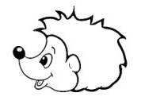 | 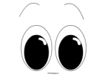 | 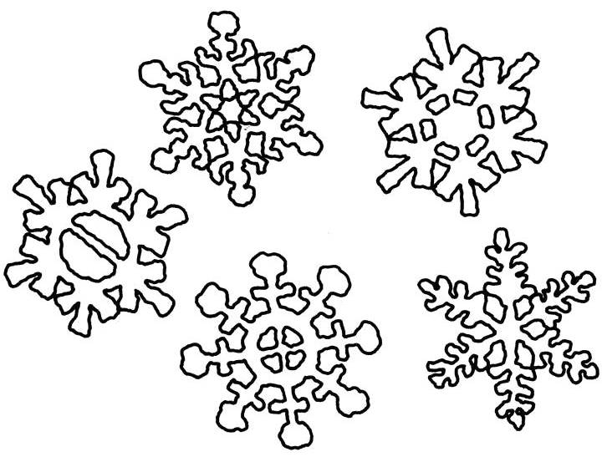 | 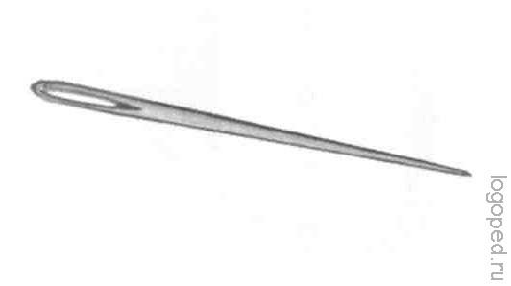
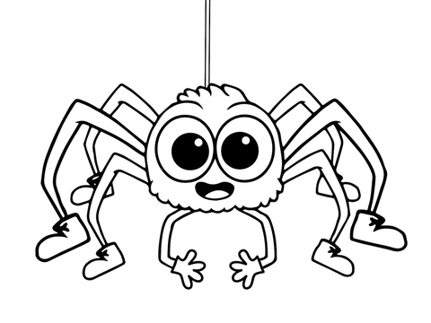 |  |  | 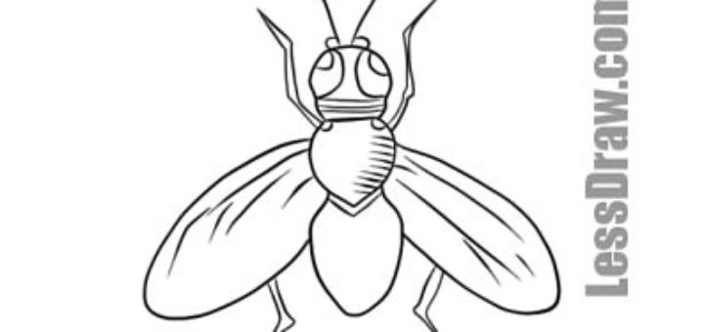
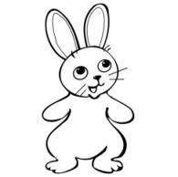
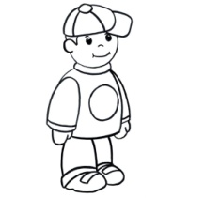

Воспитатель еще раз читает стихотворение. Дети повторяют все вместе.
Чтение по- цепочке:
- Предлагаю поиграть в игру «Ты начни, а я продолжу». Нужны четверо
желающих.
-Первый начинает читать стихотворение, я останавливаю, второй продолжает и т.д.
Воспитатель : Ребята, а кто хочет прочесть все стихотворение? ( желающие рассказывают стихотворение целиком). Итог. Воспитатель: Скажите, пожалуйста, что вам понравилось больше всего? Расскажите, что нового вы узнали?
Ребята, вы меня очень порадовали своей работой на занятии.
Мне было очень приятно с вами работать. Спасибо вам за активную работу.

